Р-00. (демо-2025) Учёный решил провести кластеризацию некоторого множества звёзд по их
расположению на карте звёздного неба. Кластер звёзд – это набор звёзд (точек) на графике, лежащий внутри прямоугольника высотой H и шириной W. Каждая звезда обязательно принадлежит только одному из кластеров.
Истинный центр кластера, или центроид, – это одна из звёзд на графике, сумма расстояний от которой до всех остальных звёзд кластера минимальна. Под расстоянием понимается расстояние Евклида между двумя точками A(x1, y1) и B(x2, y2) на плоскости, которое вычисляется по формуле: .
Входные данные
В файле A хранятся данные о звёздах двух кластеров, где H=3, W=3 для каждого кластера. В каждой строке записана информация о расположении на карте одной звезды: сначала координата x, затем координата y. Значения даны в условных единицах. Известно, что количество звёзд не превышает 1000.
В файле Б хранятся данные о звёздах трёх кластеров, где H=3, W=3 для каждого кластера. Известно, что количество звёзд не превышает 10 000. Структура хранения информации о звездах в файле Б аналогична файлу А.
Для каждого файла определите координаты центра каждого кластера, затем вычислите два числа: Px – среднее арифметическое абсцисс центров кластеров, и Py – среднее арифметическое ординат центров кластеров.
Выходные данные
В ответе запишите четыре числа: в первой строке сначала целую часть произведения Px × 10 000, затем целую часть произведения Py × 10 000 для файла А, во второй строке – аналогичные данные для файла Б.
Возможные данные одного из файлов иллюстрированы графиком.
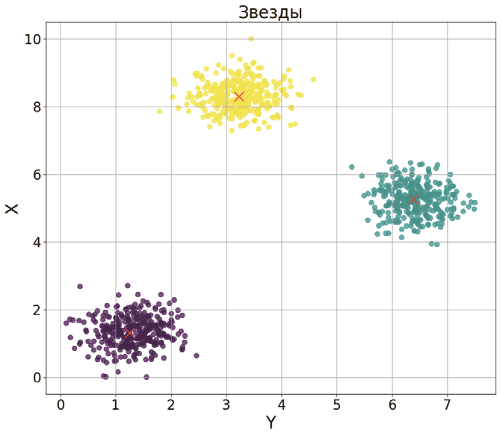

- Учёный решил провести кластеризацию некоторого множества звёзд по их расположению на карте звёздного неба… (см. условие задачи из демо-варианта 2025 года).
Исходные данные находятся в файлах 27-1a.txt и 27-1b.txt.
13) Учёный решил провести кластеризацию некоторого множества звёзд по их расположению на карте звёздного неба… (см. условие задачи из демо-варианта 2025 года).
Исходные данные находятся в файлах 27-13a.txt и 27-13b.txt.
20) Учёный решил провести кластеризацию некоторого множества звёзд по их расположению на карте звёздного неба… (см. условие задачи из демо-варианта 2025 года).
Исходные данные находятся в файлах 27-20a.txt и 27-20b.txt
21) (В. Шубинкин) При проведении эксперимента заряженные частицы попадают на чувствительный экран размером 12 на 9 условных единиц. При попадании каждой частицы на экран в протоколе фиксируются координаты попадания в условных единицах. При анализе результатов выделяют кластеры – группы точек на экране, в которые попали частицы. Размер каждого кластера – не более W условных единиц в ширину и не более H условных единиц в высоту. Каждая точка принадлежит только одному кластеру. Минимальное (максимальное) расстояние между кластерами – это минимальное (максимальное) расстояние между двумя точками, одна из которых принадлежит одному кластеру, а вторая – другому. Расстояние между двумя точками A(x1,y1) и B(x2,y2) вычисляется по формуле .
Аномалиями назовём точки, находящиеся на расстоянии более одной условной единицы от точек кластеров. Аномалии следует исключить при проведении расчётов.
В файле A хранятся данные о точках двух кластеров, где W=4, H=4 для каждого кластера. В каждой строке записана информация о расположении одной точки: сначала координата x, затем координата y. Значения даны в условных единицах. Известно, что общее количество точек не превышает 1000.
В файле Б, который имеет ту же структуру, что и файл А, хранятся данные о точках трёх кластеров, где W=3, H=3 для каждого кластера. Известно, что общее количество точек не превышает 10 000.
Для каждого файла определите минимальное dmin и максимальное dmax расстояния между двумя кластерами. В ответ запишите 4 числа: в первой строке целую часть произведения dmin × 10 000, затем целую часть произведения dmax × 10 000 для файла А, во второй строке – аналогичные данные для файла Б.
Исходные данные находятся в файлах 27-21a.txt и 27-21b.txt.
- (В. Ланская, Р. Ягафаров) Учёный решил провести кластеризацию некоторого множества звёзд по их расположению на карте звёздного неба… (см. условие задачи из демо-варианта 2025 года). В файле Б хранятся данные о звёздах четырех кластеров, …
Исходные данные находятся в файлах 27-23a.txt и 27-23b.txt.

